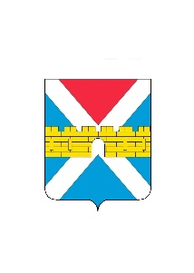

АДМИНИСТРАЦИЯ КРЫМСКОГО ГОРОДСКОГО ПОСЕЛЕНИЯ
КРЫМСКОГО РАЙОНА

ПОСТАНОВЛЕНИЕ

от ______________ №______
город Крымск

Об утверждении муниципальной программы «Развитие торговли на территории Крымского городского поселения Крымского района»
на 2021 – 2023 годы

В соответствии со статьей 179 Бюджетного кодекса Российской Федерации, Федеральным законом от 28 декабря 2019 г. № 381-ФЗ «Об основах государственного регулирования торговой деятельности в Российской Федерации», Федеральным законом от 6 октября 2003 г. №131-ФЗ «Об общих принципах организации местного самоуправления в Российской Федерации» п о с т а н о в л я ю:
1.Утвердить муниципальную программу «Развитие торговли на территории Крымского городского поселения Крымского района» на 2021 – 2023 гг. (приложение).
2.Финансовому управлению администрации Крымского городского поселения Крымского района (Коротеева Е.В.) осуществлять финансирование расходов на реализацию муниципальной программы «Развитие торговли на территории Крымского городского поселения Крымского района» на 2021 – 2023 гг. в пределах средств, предусмотренных в бюджете Крымского городского поселения Крымского района по программе на соответствующий финансовый год.
3.Общему отделу (Колесник С.С.) обнародовать настоящее постановление в соответствии с утвержденным порядком обнародования муниципальных правовых актов Крымского городского поселения Крымского района.
4.Организационному отделу (Завгородняя Е.Н.) разместить настоящее постановление на официальном сайте администрации Крымского городского поселения Крымского района в сети Интернет.
5.Контроль за выполнением настоящего постановления оставляю за собой.
6. Постановление вступает в силу со дня его обнародования, но не ранее 1 января 2021 г.

Заместитель главы Крымского городского
поселения Крымского района М.А.Забарина

